**Войнич Тадей Павлов (Woynicz Tadeusz)**

25 сентября 1810 г – крещение (НИАБ 136-13-894, лист 78об, №41/1810-р (ориг)).

**НИАБ 136-13-894:** Лист 78об. **Метрическая запись №41/1810-р (ориг).**

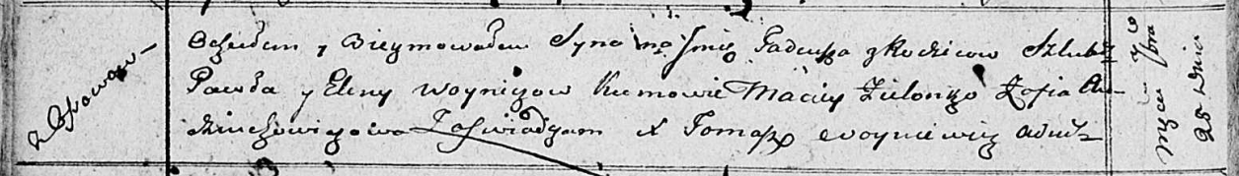

Осовская Покровская церковь. 25 сентября 1810 года. Метрическая запись о крещении.

Woynicz Tadeusz – сын родителей с деревни Осовo.

Woynicz Paweł – отец.

Woyniczowa Elena – мать.

Zielonko Maciey – кум.

Audziuchowiczowa Zofia – кума.

Woyniewicz Tomasz – ксёндз.